МИНИСТЕРСТВО ЦИФРОВОГО РАЗВИТИЯ, СВЯЗИ И МАССОВЫХ КОММУНИКАЦИЙ РОССИЙСКОЙ ФЕДЕРАЦИИ

Ордена Трудового Красного Знамени федеральное государственное бюджетное учреждение высшего образования

**«Московский технический университет связи и информатики»**

Лабораторная работа №3

**Работа с файлами в Python: открытие, чтение, запись, работа с исключениями**

**по дисциплине**

**«Введение в информационные технологии»**

Выполнила: студентка гр. БВТ2403

Лебедева Е.И.

Проверил:

Москва, 2024 г.

**Цель работы**: Освоить принципы определения и использования функций в языке программирования Python, понять механизмы передачи аргументов в функции, научиться применять функции для решения практических задач, а также изучить базовые алгоритмические конструкции.

**Оборудование:** компьютер с установленной кроссплатформенной интегрированной средой разработки для языка программирования Python – PyCharm Community Edition.

**Практика:**

Задание 1.

1. Был создан текстовый файл example.txt, в него были введены несколько строк текста:

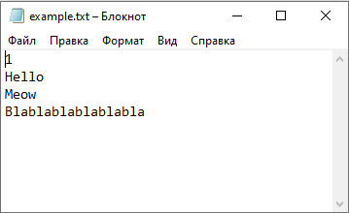

1. На Python была написана функция, которая открывает файл example.txt в режиме чтения и выводит его содержимое на экран:

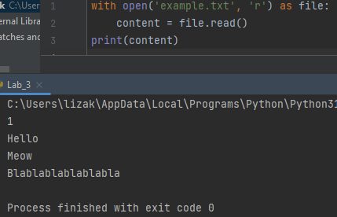

1. Был написан код для чтения всего файла сразу и для построчного чтения, реализован выбор типа чтения в принимаемых аргументах функции через конструкцию if/else:

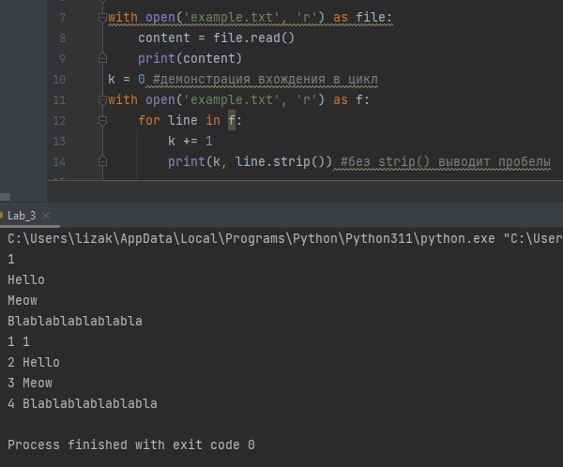

Задание 2.

1. Создана программа, которая запрашивает у пользователя текст и записывает его в новый файл user_input.txt:

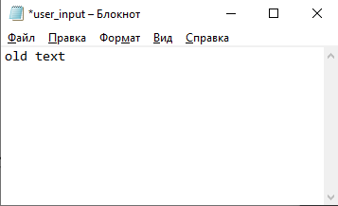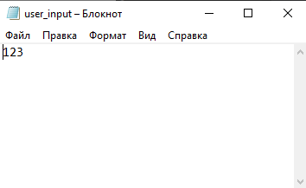

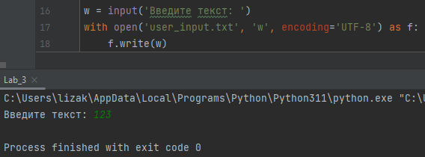

1. Реализована функция добавления текста в существующий файл, не удаляя его предыдущее содержимое через параметр чтения «а»:

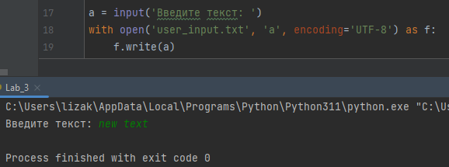

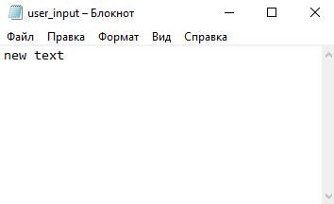

Задание 3.

1. Программа из Задания 1 стала корректно обрабатывала исключение, возникающее при попытке открыть несуществующий файл. Вместо вывода ошибки программа выводит пользователю сообщение о ней.

Результат был достигнут применением блоков try и except и классом исключений **FileNotFoundError.**

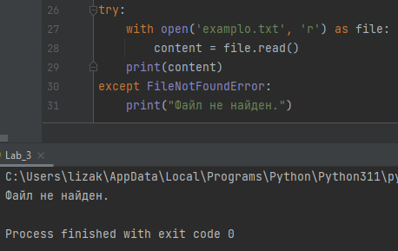

**Вывод:** на данной лабораторной работе мы научились использовать функции в языке программирования Python, поняли механизмы передачи аргументов в функции, научились применять функции для решения практических задач, а также изучили базовые алгоритмические конструкции.